哈囉大家好，我是oo
[公司名稱]
[日期]
蜘蛛
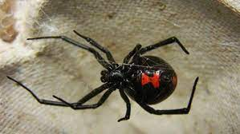
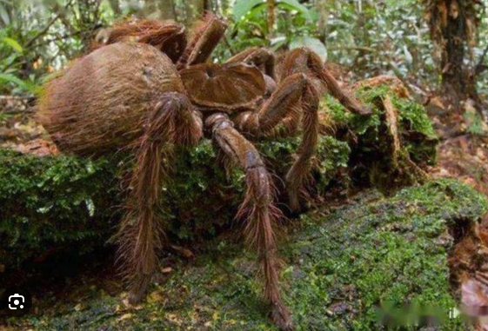
蜘蛛

毒性:
所有的蜘蛛，除了渦蛛科、和中突蛛亞目共約350種的三類蜘蛛，其餘的都可以以注入毒液來保護自己或殺死獵物。不過只有約200種會叮咬人，並可能構成人類的健康問題。被許多較大的物種叮咬可能會，但是不會持久地產生健康問題。但少數種類的蜘蛛咬傷人，可能會有致命的危險，如黑寡婦蜘蛛、大蘭多蜘蛛和樺黃蜘蛛等。

蜘蛛絲：
牠們的腹部擁有絲囊的附屬肢，可以從腹部的腺體擠出（extrude）多達六種絲。蜘蛛絲同時具有的輕質、強度和彈性遠超過了人造物質，並且已有蜘蛛絲的基因被嵌入哺乳類動物和植物中，以觀察是否能當作生產絲的工廠。

蜘蛛的天敵：蟾蜍、蛙、蜥蜴、蜈蚣、蜜蜂、鳥類等。

蜘蛛的天敵很多，有的寄生蜂寄生於蜘蛛卵內，有的寄生蠅的幼蟲在蜘蛛卵袋中發育，小頭蚊虻昆蟲幾乎全部都是以幼蟲的形式寄生到蜘蛛體內。

交配：
公母的時機算好後，我們就能開始來交配了，交配前，先將母蛛餵很飽很飽（不然公蛛可能會被當點心……），而公蛛，我們要確認他已經結精網再來配（通常公成一兩個禮拜內自己就會結了），交配沒有什麼技巧，當條件到的時侯，剩下就是看運氣了。

先來簡述一下蜘蛛的愛愛流程，讓第一次的朋友有個底??
交配時，我們會將公蛛引入母蛛的飼養環境（請不要相反把母蛛放入公蛛的環境，因為母蛛需要安定），而當公蛛察覺附近有地方媽媽需要關愛時，他會開始變得謹慎，放慢行動，開始用觸肢東敲敲西敲敲，吸引母蛛注意，也觀察母蛛的確切位置。

接著，公蛛會慢慢接近母蛛，這時如果是有意願交配的母蛛，他可能也會跟著敲(公蛛母蛛敲不敲要看物種，有些物種是不會敲的，有些甚至還會摩擦發出吱吱吱的聲音)，或是表現出溫順的感覺，但如果母蛛沒意願交配，可能就會開始威嚇，或是直接撲上去吃了公蛛。

資料來源

- https://zh.wikipedia.org/zh-tw/%E8%9C%98%E8%9B%9B
- https://www.juduo.cc/club/3758151.html
- https://blog.thetarantulalab.com/%E6%8D%95%E9%B3%A5%E8%9B%9B%E7%B9%81%E6%AE%96%E6%95%99%E5%AD%B8/
- https://m.qmxxs.com/chapter/book_chapter_detail/108783584
- https://www.google.com/search?q=%E6%9C%80%E6%AF%92%E8%9C%98%E8%9B%9B&tbm=isch&hl=zh-TW&sa=X&ved=2ahUKEwiS89yhuZz_AhUMed4KHQQhBWMQrNwCKAB6BAgBEG4&biw=1349&bih=657#imgrc=kCJKvXf1F6-7xM

